天熱就起水泡！罕病夫妻 頂烈日賣豆花
CP name
TVBS

Reporter
TVBS新聞
Upload Date & Time
發布時間 2019年6月26日18:07
Update Date & Time
更新時間 2019年6月26日18:19
- Total count of Like 4946
- Total count of Comment 171
- LINE share button
- Facebook share button
- Twitter share button
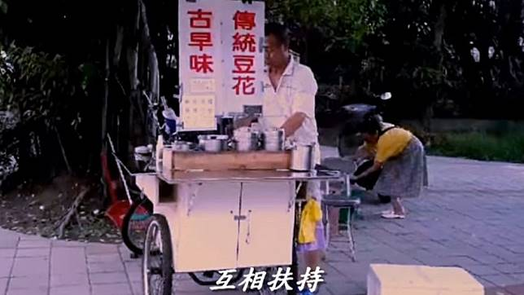See detail
圖／翻攝自「光線」臉書
台南1名邱姓男子與妻子一起在路邊賣豆花，妻子因罹患俗稱「泡泡龍」的怪病，一旦天氣悶熱，全身就會起滿水泡，甚至連兒子也遺傳罹患同樣的疾病，面對龐大的醫藥費，夫妻倆只得更加拼命賣豆花，才能勉強維持生計，邱先生認命地說，「沒關係，努力點就好」。
近來夏日逼近，台南地區氣溫動輒就是35度以上，而在崇明路與崇學路交叉口的大榕樹下擺攤的邱姓夫妻，每天都得頂著酷暑賣豆花，常常搞得兩人汗流浹背。不幸的是，邱太太罹患「單純性水性表皮鬆懈症」，俗稱「泡泡龍」，只要天氣一熱或稍有摩擦，就會起水泡，長期下來導致皮膚變形、肢體萎縮。
因為兒子也罹患先天性泡泡龍，一出生就得特別照顧，一家人面對龐大醫藥費，只能靠一碗20元的豆花，辛苦撐起家計，夏天是豆花生意較好的季節，邱太太忍著病痛在烈日下咬牙硬撐，據三立新聞報導，幸好夫妻倆即便生活過得艱辛，仍保持樂觀堅強，邱先生被問到一路走來的心路歷程，只是笑笑地說「沒關係啦，只能認命，努力一點就好！」
邱叔叔豆花擺攤資訊
地點：台南市崇明路與崇學路交叉口大榕樹下
時間：下午3:30至晚上10:30賣完為止
實習編輯／陳冠宇

https://today.line.me/TW/pc/article/OkNqkv?utm_source=lineshare

